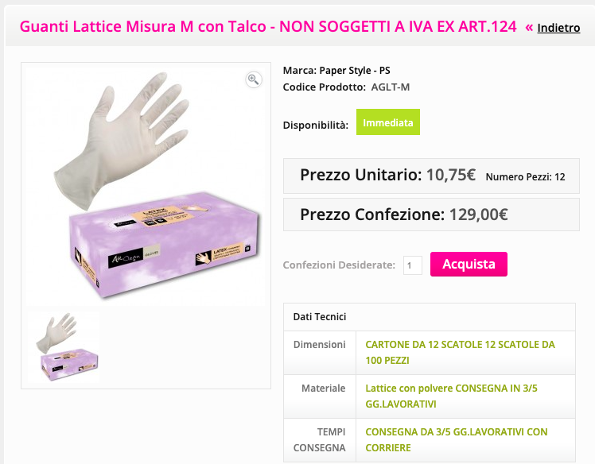

Guanti Lattice Misura M con Talco - NON SOGGETTI A IVA EX ART.124
ARTICOLO PRONTA CONSEGNA
COLLO COMPOSTO DA: 12 SCATOLE DA 100 PEZZI - ORDINE MASSIMO CONSENTITO DI 36 SCATOLE DA 100 PEZZI ( 3 COLLI ) PER OGNI ORDINE
NON SOGGETTA IVA EX ART.124
OGNI SCATOLA DA 100 PZ. RIPORTA CERTIFICAZIONI CE 2777
Misurazione per determinare la taglia, larghezza del palmo:
XL 113 mm
L 105 mm
M 94 mm
S 84 mm
XS 76 mm
Guanti Monouso in LATTICE misura M, con talco, 100% LATTICE NATURALE codice EAN scatola 8012547122758 in confezioni/ piccole scatole da 100 pezzi. Nel collo troviamo 12 scatole da 100 pezzi. Guanti da smaltire nell'indifferenziato, smaltimento confezione di cartone nella carta.
Articolo sottoposto ai test con i simulanti alimentari, secondo le legislazioni di riferimento: Reg. CE 1935/2004,
Reg. EU 10/2011, Reg. CE 2023/2006.
Risulta idoneo al contatto con prodotti alimentari acquosi, alcolici, lattiero-caseari, oleosi o grassi per 2 h a 40 C°.
Non è idoneo al contatto con acido acetico e alimenti acidi in genere (pH<4.5).
La migrazione globale determinata tramite test* è stata eseguita per i seguenti simulanti: Etanolo al 10% (simulante A), Acido Acetico al 3% (simulante B), Etanolo al 20% (simulante C), Etanolo al 50% (simulante D1), Olio vegetale (simulante D2). *Test effettuato per 2 ore a 40°C
D.P.I. di I Categoria di rischio ai sensi del D.Lgs. 475/92 in attuazione della Dir. 89/686/CEE.
Dispositivo Medico in classe I tra i dispositivi da esaminazione anche invasiva destinati ad un uso temporaneo ai sensi della Dir.93/42/CEE.
Monouso, non sterile, microruvido, ambidestro, costituito da lattice naturale, talcato.
Non idonei all’utilizzo con sostanze chimiche corrosive, non idonei a venire a contatto con parti elettriche, non possono essere utilizzati come protezione contro il calore, non resistenti al taglio.

